|  |  |
| --- | --- |
| **Client** | i2i Systems |
| **Project Name** | Cell2i |

# Test Execution

## Test Cases

Test Cases İndex :

**Test Execution** **2**

Test Cases 2

Test Case 1 4

Test Case 2 5

Test Case 3 6

Test Case 4 7

Test Case 5 8

Test Case 6 9

Test Case 7 10

Test Case 8 11

Test Case 9 12

Test Case 10 13

Test Case 11 14

Test Case 12 15

Test Case 13 16

Test Case 14 17

Test Case 15 18

Test Case 16 19

Test Case 17 19

Test Case 18 20

Test Case 19 21

Test Case 20 22

Test Case 21 23

Test Case 22 24

Test Case 23 25

Test Case 24 26

Test Case 25 27

Test Case 26 28

Test Case 27 29

Test Case 28 31

Test Case 29 32

Test Case 30 33

Test Case 31 34

Test Case 32 34

Test Case 33 35

Test Case 34 36

|  |  |  |
| --- | --- | --- |
| Test Case 1 | | |
| **Specific Pre-Conditions/Test Data/Configuration** | | |
| * Android aplikasyonuna giriş yapılır. | | |
| **Scenario Description** | | |
| * Phone Number veya password kutucuklarının hatalı girilmesi durumu | | |
| **Triggering the Test Case** | | |
| * Phone Number yazılır. * Password yazılır. * Login tuşuna basılır. | | |
| **Expected Outputs (Success conditions)** | **Passed** | **Finding Id** |
| * “ Login Failed : Please check your phone number and password then try again “ uyarısı verir. | **Yes** |  |

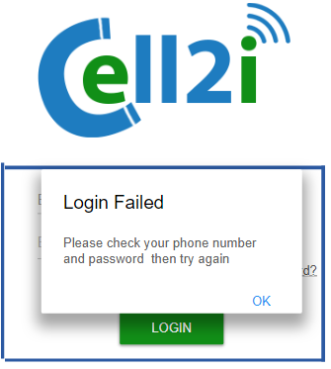

|  |  |  |
| --- | --- | --- |
| Test Case 2 | | |
| **Specific Pre-Conditions/Test Data/Configuration** | | |
| * Android aplikasyonuna giriş yapılır. | | |
| **Scenario Description** | | |
| * İnternet bağlantısının olmadığı durum | | |
| **Triggering the Test Case** | | |
| * Phone Number yazılır. * Password yazılır. * Login tuşuna basılır. | | |
| **Expected Outputs (Success conditions)** | **Passed** | **Finding Id** |
| * “ Connection Failed : Please check your network connection and try again “ uyarısı verir. | **Yes** |  |

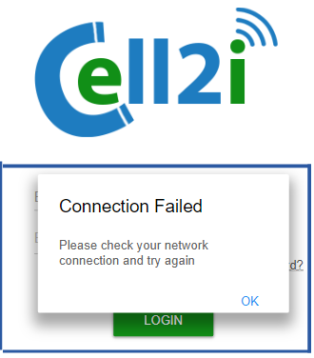

|  |  |  |
| --- | --- | --- |
| Test Case 3 | | |
| **Specific Pre-Conditions/Test Data/Configuration** | | |
| * Android aplikasyonuna giriş yapılır. | | |
| **Scenario Description** | | |
| * Password değiştirmenin başarılı olduğu durum | | |
| **Triggering the Test Case** | | |
| * Phone Number girilir. * Yeni password girilir. * Yeni password tekrar girilir. * Done tuşuna basılır. | | |
| **Expected Outputs (Success conditions)** | **Passed** | **Finding Id** |
| * “ Password Confirmed “ uyarısı verir. | **Yes** |  |

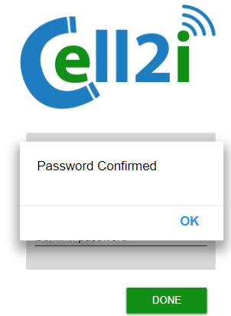

|  |  |  |
| --- | --- | --- |
| Test Case 4 | | |
| **Specific Pre-Conditions/Test Data/Configuration** | | |
| * Android aplikasyonuna giriş yapılır. | | |
| **Scenario Description** | | |
| * Password değiştirmenin başarısız olduğu durum | | |
| **Triggering the Test Case** | | |
| * Phone Number girilir. * Yeni password girilir. * Yeni password tekrar girilir. * Done tuşuna basılır. | | |
| **Expected Outputs (Success conditions)** | **Passed** | **Finding Id** |
| * “ Login Failed : Your password should be 8 character long and should contain at least one special character and number “ uyarısını verir. | **Yes** |  |

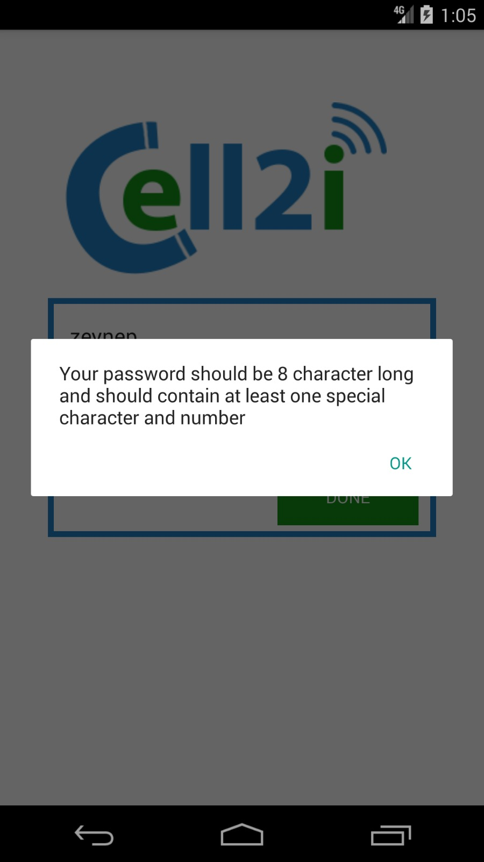

|  |  |  |
| --- | --- | --- |
| Test Case 5 | | |
| **Specific Pre-Conditions/Test Data/Configuration** | | |
| * IOS aplikasyonuna giriş yapılır. | | |
| **Scenario Description** | | |
| * Phone Number veya password kutucuklarının hatalı girilmesi durumu | | |
| **Triggering the Test Case** | | |
| * Phone Number yazılır. * Password yazılır. * Login tuşuna basılır. | | |
| **Expected Outputs (Success conditions)** | **Passed** | **Finding Id** |
| * “ Login Failed : Your password should be 8 character long and should contain at least one special character and number “ uyarısını verir. | **Yes** |  |

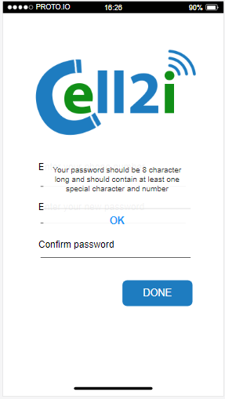

|  |  |  |
| --- | --- | --- |
| Test Case 6 | | |
| **Specific Pre-Conditions/Test Data/Configuration** | | |
| * IOS aplikasyonuna giriş yapılır. | | |
| **Scenario Description** | | |
| * İnternet bağlantısının olmadığı durum | | |
| **Triggering the Test Case** | | |
| * Phone Number yazılır. * Password yazılır. * Login tuşuna basılır. | | |
| **Expected Outputs (Success conditions)** | **Passed** | **Finding Id** |
| * “ Connection Failed : Please check your network connection and try again “ uyarısı verir. | **Yes** |  |

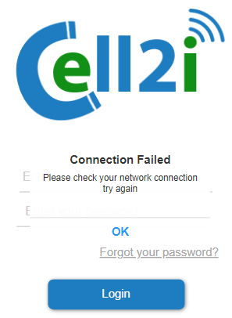

|  |  |  |
| --- | --- | --- |
| Test Case 7 | | |
| **Specific Pre-Conditions/Test Data/Configuration** | | |
| * IOS aplikasyonuna giriş yapılır. | | |
| **Scenario Description** | | |
| * Password değiştirmenin başarılı olduğu durum | | |
| **Triggering the Test Case** | | |
| * Phone Number girilir. * Yeni password girilir. * Yeni password tekrar girilir. (Özel Karakterde “.” girilmez) * Done tuşuna basılır. | | |
| **Expected Outputs (Success conditions)** | **Passed** | **Finding Id** |
| * “ Password Confirmed “ uyarısı verir. | **Yes** |  |

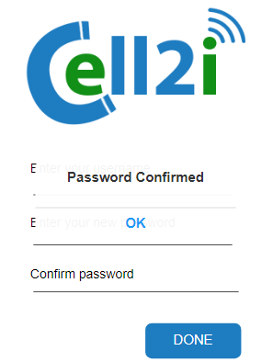

|  |  |  |
| --- | --- | --- |
| Test Case 8 | | |
| **Specific Pre-Conditions/Test Data/Configuration** | | |
| * IOS aplikasyonuna giriş yapılır. | | |
| **Scenario Description** | | |
| * Password değiştirmenin başarısız olduğu durum | | |
| **Triggering the Test Case** | | |
| * Phone Number girilir. * Yeni password girilir. * Yeni password tekrar girilir. * Done tuşuna basılır. | | |
| **Expected Outputs (Success conditions)** | **Passed** | **Finding Id** |
| * “ Your password should contain at least one special character and number “ uyarısını verir. | **Yes** |  |

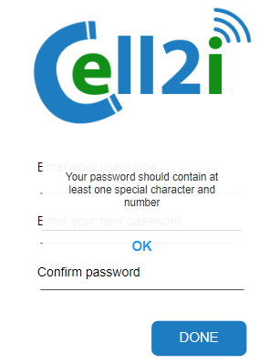

|  |  |  |
| --- | --- | --- |
| Test Case 9 | | |
| **Specific Pre-Conditions/Test Data/Configuration** | | |
| * Web sayfasına giriş yapılır. | | |
| **Scenario Description** | | |
| * Phone Number veya password kutucuklarının hatalı girilmesi durumu | | |
| **Triggering the Test Case** | | |
| * Phone Number yazılır. * Password yazılır. * Login tuşuna basılır. | | |
| **Expected Outputs (Success conditions)** | **Passed** | **Finding Id** |
| * “ Invalid Login : Please check phone number and password then try again. “ uyarısını verir. | **Yes** |  |

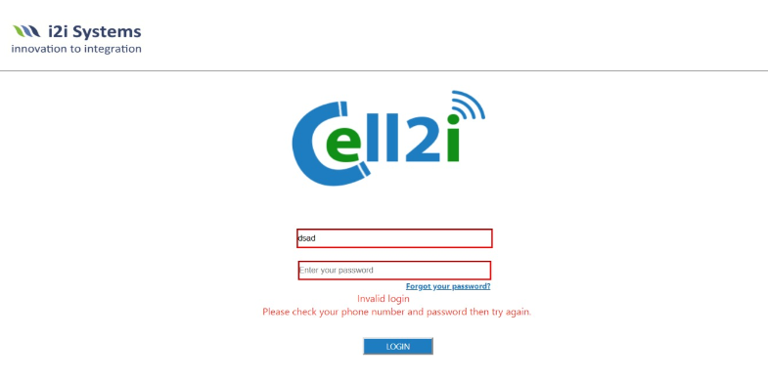

|  |  |  |
| --- | --- | --- |
| Test Case 10 | | |
| **Specific Pre-Conditions/Test Data/Configuration** | | |
| * Web sayfasına giriş yapılır. | | |
| **Scenario Description** | | |
| * Phone Number veya password kutucuklarının boş girilmesi durumu | | |
| **Triggering the Test Case** | | |
| * Phone Number veya Password alanı boş girilir. * Login tuşuna basılır. | | |
| **Expected Outputs (Success conditions)** | **Passed** | **Finding Id** |
| * “ Login Failed : Fields can not be blank “ uyarısı verir. | **Yes** |  |

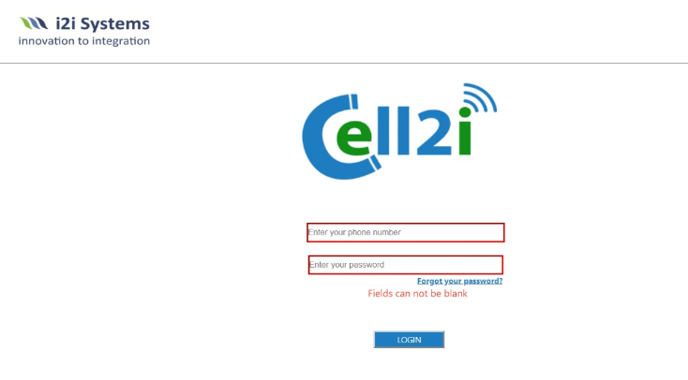

|  |  |  |
| --- | --- | --- |
| Test Case 11 | | |
| **Specific Pre-Conditions/Test Data/Configuration** | | |
| * Web sayfasına giriş yapılır. | | |
| **Scenario Description** | | |
| * Password değiştirmenin başarılı olduğu durum | | |
| **Triggering the Test Case** | | |
| * Phone Number yazılır. * Password yazılır. * Login tuşuna basılır. | | |
| **Expected Outputs (Success conditions)** | **Passed** | **Finding Id** |
| * “ Password Confirmed “ uyarısı verir. | **Yes** |  |

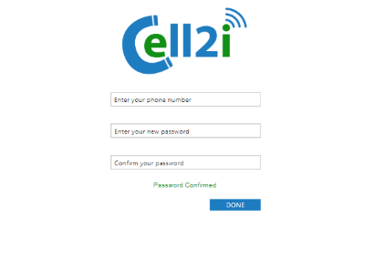

|  |  |  |
| --- | --- | --- |
| Test Case 12 | | |
| **Specific Pre-Conditions/Test Data/Configuration** | | |
| * Web sayfasına giriş yapılır. | | |
| **Scenario Description** | | |
| * Password değiştirmenin başarısız olduğu durum | | |
| **Triggering the Test Case** | | |
| * Phone Number girilir. * Yeni password girilir. * Yeni password tekrar girilir. * Done tuşuna basılır. | | |
| **Expected Outputs (Success conditions)** | **Passed** | **Finding Id** |
| * “ Login Failed : Your password should be 8 character long and should contain at least one special character and number “ uyarısını verir. | **Yes** |  |

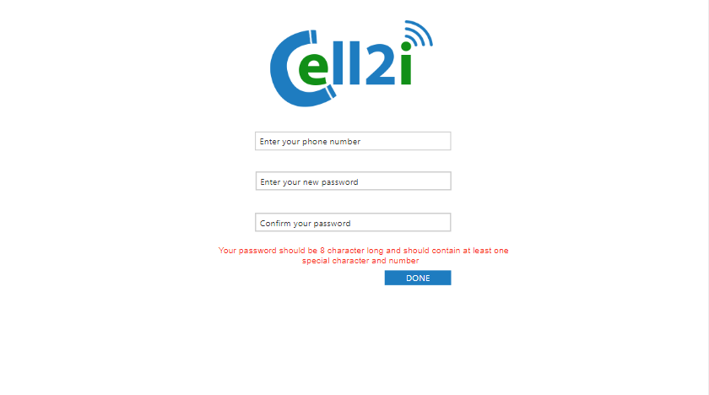

|  |  |  |
| --- | --- | --- |
| Test Case 13 | | |
| **Specific Pre-Conditions/Test Data/Configuration** | | |
| * Android aplikasyonuna giriş yapılır. | | |
| **Scenario Description** | | |
| * Login olduktan sonra homepage ekranının görüntülenmesi | | |
| **Triggering the Test Case** | | |
| * Phone Number yazılır. * Password yazılır. * Login tuşuna basılır. | | |
| **Expected Outputs (Success conditions)** | **Passed** | **Finding Id** |
| * Kalan kullanım ve menünün bulunduğu homepage ekranı görüntülenir. | **Yes** |  |

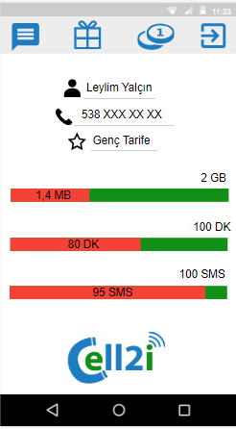

|  |  |  |
| --- | --- | --- |
| Test Case 14 | | |
| **Specific Pre-Conditions/Test Data/Configuration** | | |
| * IOS aplikasyonuna giriş yapılır. | | |
| **Scenario Description** | | |
| * Login olduktan sonra homepage ekranının görüntülenmesi | | |
| **Triggering the Test Case** | | |
| * Phone Number yazılır. * Password yazılır. * Login tuşuna basılır. | | |
| **Expected Outputs (Success conditions)** | **Passed** | **Finding Id** |
| * Kalan kullanım ve menünün bulunduğu homepage ekranı görüntülenir. | **Yes** |  |

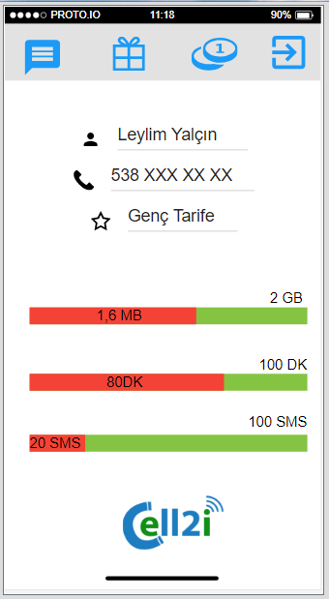

|  |  |  |
| --- | --- | --- |
| Test Case 15 | | |
| **Specific Pre-Conditions/Test Data/Configuration** | | |
| * Web sayfasına giriş yapılır. | | |
| **Scenario Description** | | |
| * Login olduktan sonra homepage ekranının görüntülenmesi | | |
| **Triggering the Test Case** | | |
| * Phone Number yazılır. * Password yazılır. * Login tuşuna basılır. | | |
| **Expected Outputs (Success conditions)** | **Passed** | **Finding Id** |
| * Kalan kullanım ve menünün bulunduğu homepage ekranı görüntülenir. | **Yes** |  |

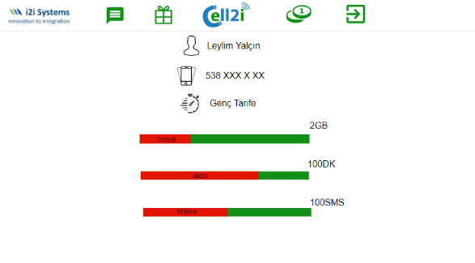

|  |  |  |
| --- | --- | --- |
| Test Case 16 | | |
| **Specific Pre-Conditions/Test Data/Configuration** | | |
| * Android aplikasyonuna giriş yapılır. | | |
| **Scenario Description** | | |
| * Phone Number veya password kutucuklarının boş girilmesi durumu | | |
| **Triggering the Test Case** | | |
| * Phone Number veya Password alanı boş girilir. * Login tuşuna basılır. | | |
| **Expected Outputs (Success conditions)** | **Passed** | **Finding Id** |
| * “ Login Failed : Fields can not be blank “ uyarısı verir. | **Yes** |  |

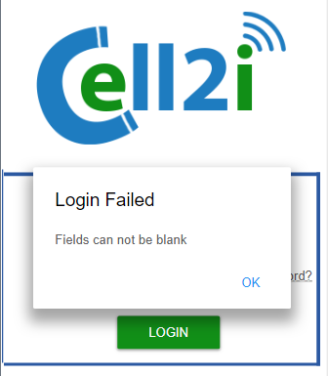

|  |  |  |
| --- | --- | --- |
| Test Case 17 | | |
| **Specific Pre-Conditions/Test Data/Configuration** | | |
| * IOS aplikasyonuna giriş yapılır. | | |
| **Scenario Description** | | |
| * Phone Number veya password kutucuklarının boş girilmesi durumu | | |
| **Triggering the Test Case** | | |
| * Phone Number veya Password alanı boş girilir. * Login tuşuna basılır. | | |
| **Expected Outputs (Success conditions)** | **Passed** | **Finding Id** |
| * “ Login Failed : Fields can not be blank “ uyarısı verir. | **Yes** |  |

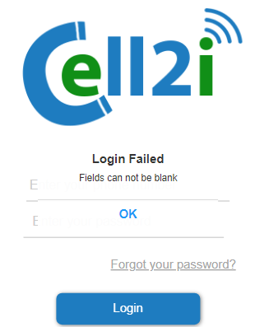

|  |  |  |
| --- | --- | --- |
| Test Case 18 | | |
| **Specific Pre-Conditions/Test Data/Configuration** | | |
| * Android aplikasyonuna giriş yapılır. | | |
| **Scenario Description** | | |
| * Fatura ekranının görüntülenmesi | | |
| **Triggering the Test Case** | | |
| * Phone Number yazılır. * Password yazılır. * Login tuşuna basılır. * Toolbarda ki coin ikonuna basılır. | | |
| **Expected Outputs (Success conditions)** | **Passed** | **Finding Id** |
| * Son 6 ayın fatura detaylarının bulunduğu ekran görüntülenir. | **Yes** |  |

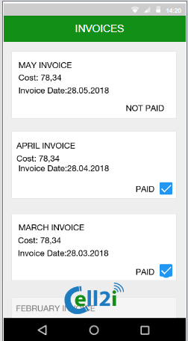

|  |  |  |
| --- | --- | --- |
| Test Case 19 | | |
| **Specific Pre-Conditions/Test Data/Configuration** | | |
| * IOS aplikasyonuna giriş yapılır. | | |
| **Scenario Description** | | |
| * Fatura ekranının görüntülenmesi | | |
| **Triggering the Test Case** | | |
| * Phone Number yazılır. * Password yazılır. * Login tuşuna basılır. * Toolbarda ki coin ikonuna basılır. | | |
| **Expected Outputs (Success conditions)** | **Passed** | **Finding Id** |
| * Son 6 ayın fatura detaylarının bulunduğu ekran görüntülenir. | **Yes** |  |

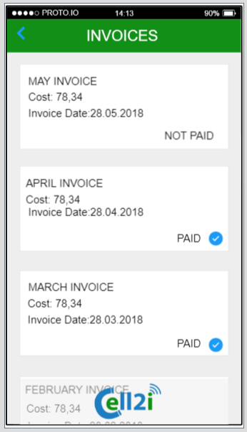

|  |  |  |
| --- | --- | --- |
| Test Case 20 | | |
| **Specific Pre-Conditions/Test Data/Configuration** | | |
| * Web sayfasına giriş yapılır. | | |
| **Scenario Description** | | |
| * Fatura ekranının görüntülenmesi | | |
| **Triggering the Test Case** | | |
| * Phone Number yazılır. * Password yazılır. * Login tuşuna basılır. * Toolbarda ki coin ikonuna basılır. | | |
| **Expected Outputs (Success conditions)** | **Passed** | **Finding Id** |
| * Son 6 ayın fatura detaylarının bulunduğu ekran görüntülenir. | **Yes** |  |

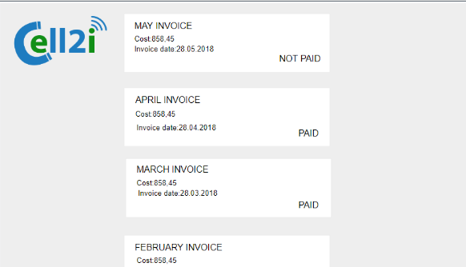

|  |  |  |
| --- | --- | --- |
| Test Case 21 | | |
| **Specific Pre-Conditions/Test Data/Configuration** | | |
| * Android aplikasyonuna giriş yapılır. | | |
| **Scenario Description** | | |
| * Logout olma durumu | | |
| **Triggering the Test Case** | | |
| * Phone Number yazılır. * Password yazılır. * Login tuşuna basılır. * Toolbarda ki exit ikonuna basılır. | | |
| **Expected Outputs (Success conditions)** | **Passed** | **Finding Id** |
| * Login ekranına tekrar geri dönülür. | **Yes** |  |

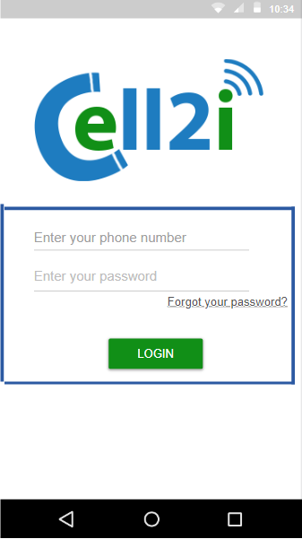

|  |  |  |
| --- | --- | --- |
| Test Case 22 | | |
| **Specific Pre-Conditions/Test Data/Configuration** | | |
| * IOS aplikasyonuna giriş yapılır. | | |
| **Scenario Description** | | |
| * Logout olma durumu | | |
| **Triggering the Test Case** | | |
| * Phone Number yazılır. * Password yazılır. * Login tuşuna basılır. * Toolbarda ki exit ikonuna basılır. | | |
| **Expected Outputs (Success conditions)** | **Passed** | **Finding Id** |
| * Login ekranına tekrar geri dönülür. | **Yes** |  |

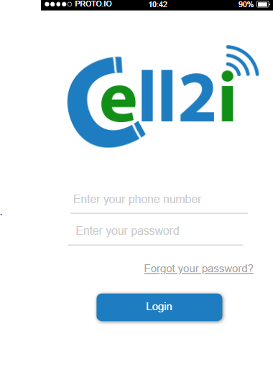

|  |  |  |
| --- | --- | --- |
| Test Case 23 | | |
| **Specific Pre-Conditions/Test Data/Configuration** | | |
| * Web sayfasına giriş yapılır. | | |
| **Scenario Description** | | |
| * Logout olma durumu | | |
| **Triggering the Test Case** | | |
| * Phone Number yazılır. * Password yazılır. * Login tuşuna basılır. * Toolbarda ki exit ikonuna basılır. | | |
| **Expected Outputs (Success conditions)** | **Passed** | **Finding Id** |
| * Login ekranına tekrar geri dönülür. | **Yes** |  |

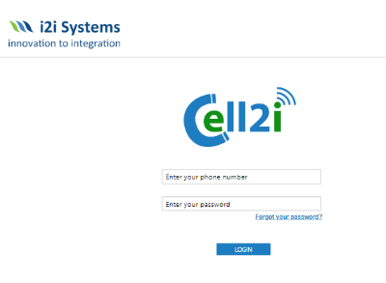

|  |  |  |
| --- | --- | --- |
| Test Case 24 | | |
| **Specific Pre-Conditions/Test Data/Configuration** | | |
| * Database e bağlanılır. | | |
| **Scenario Description** | | |
| * Abone bilgisi kontrolü | | |
| **Triggering the Test Case** | | |
| * get_subscriberinfo fonksiyonuna msisdn girilerek çağrılır. * Subscriber tablosunda msisdn e göre “msisdn, first_name, last_name “ degerleri alınır. | | |
| **Expected Outputs (Success conditions)** | **Passed** | **Finding Id** |
| * Dbms Output da “msisdn, first_name, last_name “ degerleri görülür. | **Yes** |  |

ABONE BİLGİSİ :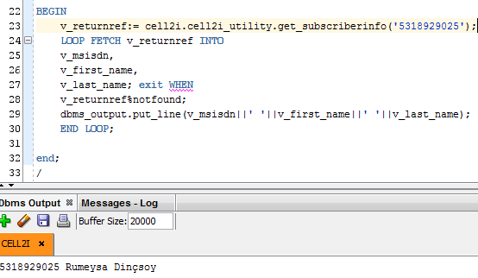

|  |  |  |
| --- | --- | --- |
| Test Case 25 | | |
| **Specific Pre-Conditions/Test Data/Configuration** | | |
| * Database e bağlanılır. | | |
| **Scenario Description** | | |
| * Fatura bilgisi kontrolü | | |
| **Triggering the Test Case** | | |
| * get_invoiceinfo fonksiyonuna msisdn girilerek çağrılır. * Invoice tablosunda msisdn e göre ”to_char(invoice_date), to_char(due_date), total_amount, status” degerleri alınır. | | |
| **Expected Outputs (Success conditions)** | **Passed** | **Finding Id** |
| * Dbms Output da “to_char(invoice_date), to_char(due_date), total_amount, status” degerleri görülür. | **Yes** |  |

FATURA BİLGİSİ:

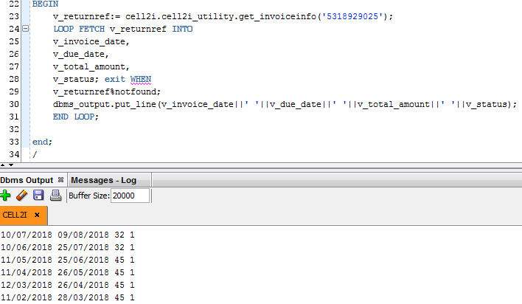

|  |  |  |
| --- | --- | --- |
| Test Case 26 | | |
| **Specific Pre-Conditions/Test Data/Configuration** | | |
| * Database e bağlanılır. | | |
| **Scenario Description** | | |
| * Tarife bilgisi kontrolü | | |
| **Triggering the Test Case** | | |
| * get_tariffinfo fonksiyonuna msisdn girilerek çağrılır. * Subscriber tablosunda msisdn numarasına göre “name, granted_voice, granted_sms, granted_data” degerleri alınır. | | |
| **Expected Outputs (Success conditions)** | **Passed** | **Finding Id** |
| * Dbms Output da “name, granted_voice, granted_sms, granted_data” degerleri görülür. | **Yes** |  |

TARİFE BİLGİSİ :

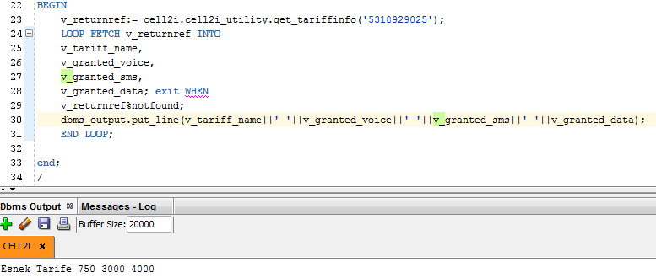

|  |  |  |
| --- | --- | --- |
| Test Case 27 | | |
| **Specific Pre-Conditions/Test Data/Configuration** | | |
| * Database’e bağlanılır. | | |
| **Scenario Description** | | |
| * Kullanım bilgisi kontrolü | | |
| **Triggering the Test Case** | | |
| * get_usageinfo fonksiyonuna msisdn ve usage_type girilerek çağrılır. * Usage tablosunda msisdn numarasına ve v_usage_type göre   “usage_type, used_amount, to_char(start_date)” degerleri alınır. | | |
| **Expected Outputs (Success conditions)** | **Passed** | **Finding Id** |
| * Dbms Output da “usage_type, used_amount,   to_char(start_date)” degerleri görülür. | **Yes** |  |

DATA KULLANIM BİLGİSİ :

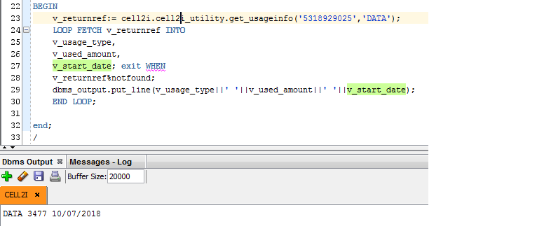

SMS KULLANIM BİLGİSİ :

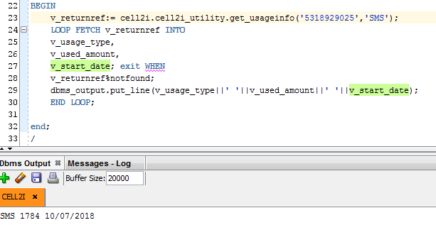

VOICE KULLANIM BİLGİSİ :

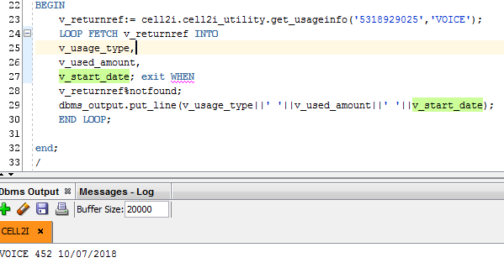

|  |  |  |
| --- | --- | --- |
| Test Case 28 | | |
| **Specific Pre-Conditions/Test Data/Configuration** | | |
| * Android aplikasyonuna giriş yapılır. | | |
| **Scenario Description** | | |
| * Yeni girilen password lerin eşit olmaması durumu | | |
| **Triggering the Test Case** | | |
| * Phone Number girilir. * Yeni password girilir. * Yeni password farklı girilir. * Done tuşuna basılır. | | |
| **Expected Outputs (Success conditions)** | **Passed** | **Finding Id** |
| * “ Login Failed : Your password should match“ uyarısını verir. | **Yes** |  |

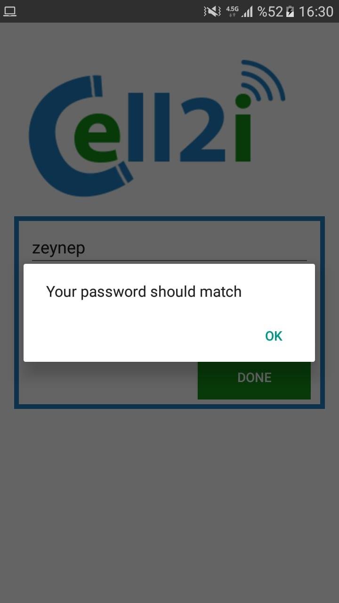

|  |  |  |
| --- | --- | --- |
| Test Case 29 | | |
| **Specific Pre-Conditions/Test Data/Configuration** | | |
| * IOS aplikasyonuna giriş yapılır. | | |
| **Scenario Description** | | |
| * Yeni girilen password eşit olmaması durumu | | |
| **Triggering the Test Case** | | |
| * Phone Number girilir. * Yeni password girilir. * Yeni password farklı girilir. * Done tuşuna basılır. | | |
| **Expected Outputs (Success conditions)** | **Passed** | **Finding Id** |
| * “ Login Failed : Your password should match“ uyarısını verir. | **Yes** |  |

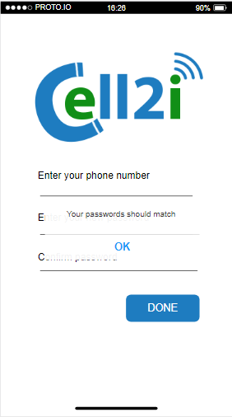

|  |  |  |
| --- | --- | --- |
| Test Case 30 | | |
| **Specific Pre-Conditions/Test Data/Configuration** | | |
| * Web sayfasına giriş yapılır. | | |
| **Scenario Description** | | |
| * Yeni girilen password lerin eşit olmaması durumu | | |
| **Triggering the Test Case** | | |
| * Phone Number girilir. * Yeni password girilir. * Yeni password farklı girilir. * Done tuşuna basılır. | | |
| **Expected Outputs (Success conditions)** | **Passed** | **Finding Id** |
| * “ Login Failed : Your password should match“ uyarısını verir. | **Yes** |  |

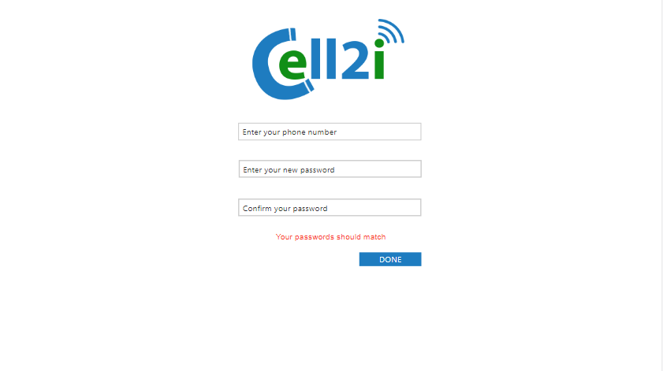

|  |  |  |
| --- | --- | --- |
| Test Case 31 | | |
| **Specific Pre-Conditions/Test Data/Configuration** | | |
| * Database e bağlanılır. | | |
| **Scenario Description** | | |
| * Girilen phone number ve password ile login olma durumu | | |
| **Triggering the Test Case** | | |
| * check_user_is_valid fonksiyonuna msisdn ve password girilerek çağrılır. * check_user_is_valid fonksiyonunun değeri v_returnVal değişkenine alınır. | | |
| **Expected Outputs (Success conditions)** | **Passed** | **Finding Id** |
| * v_returnVal degişkeni geriye “1”degeri döndürür. | **Yes** |  |

LOGIN OLMA DURUMU:

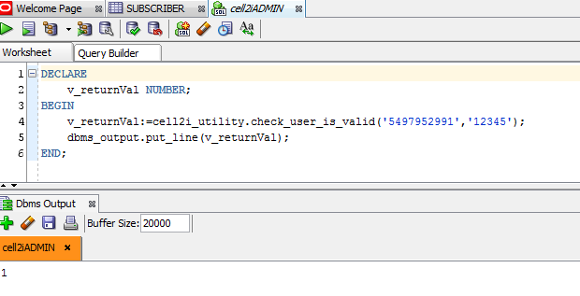

|  |  |  |
| --- | --- | --- |
| Test Case 32 | | |
| **Specific Pre-Conditions/Test Data/Configuration** | | |
| * Database e bağlanılır. | | |
| **Scenario Description** | | |
| * Girilen phone number ve password ile login olamama durumu | | |
| **Triggering the Test Case** | | |
| * check_user_is_valid fonksiyonuna msisdn ve password girilerek çağrılır. * check_user_is_valid fonksiyonunun değeri v_returnVal değişkenine alınır. | | |
| **Expected Outputs (Success conditions)** | **Passed** | **Finding Id** |
| * v_returnVal degişkeni geriye “0” degeri döndürür. | **Yes** |  |

LOGIN OLMAMA DURUMU:

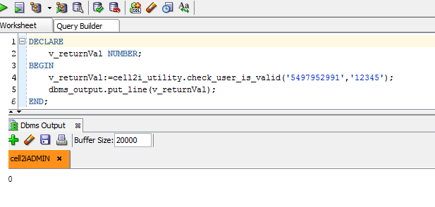

|  |  |  |
| --- | --- | --- |
| Test Case 33 | | |
| **Specific Pre-Conditions/Test Data/Configuration** | | |
| * Database e bağlanılır. | | |
| **Scenario Description** | | |
| * Password değiştirmenin başarılı olduğu durum | | |
| **Triggering the Test Case** | | |
| * change_password fonksiyonuna msisdn ve yeni password girilerek çağrılır. * change_password fonksiyonunun değeri v_returnVal değişkenine alınır. | | |
| **Expected Outputs (Success conditions)** | **Passed** | **Finding Id** |
| * v_returnVal degişkeni geriye “1” degeri döndürür. | **Yes** |  |

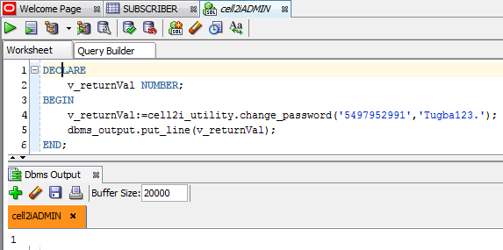

|  |  |  |
| --- | --- | --- |
| Test Case 34 | | |
| **Specific Pre-Conditions/Test Data/Configuration** | | |
| * Database e bağlanılır. | | |
| **Scenario Description** | | |
| * Password değiştirmenin başarısız olduğu durum | | |
| **Triggering the Test Case** | | |
| * change_password fonksiyonuna msisdn ve yeni password girilerek çağrılır. * change_password fonksiyonunun değeri v_returnVal değişkenine alınır. | | |
| **Expected Outputs (Success conditions)** | **Passed** | **Finding Id** |
| * v_returnVal degişkeni geriye “0” degeri döndürür. | **Yes** |  |

